Informe Integral
Caso de Estudio: "Sabor Mexicano"
Big Data y Minería de Datos
Cadena de 10 sucursales en México
Febrero 2026

Índice de Contenido
- 1. Resumen Ejecutivo
- 2. Análisis Exploratorio
- 2.1 Tendencias de ventas
- 2.2 Platillos más vendidos por región y hora del día
- 2.3 Sucursales con mejor y peor desempeño
- 2.4 Métodos de pago
- 3. Identificación de Problemas
- 3.1 Factores que influyen en la rentabilidad
- 3.2 Ineficiencias en el manejo de inventarios
- 3.3 Impacto en las ventas
- 4. Predicción y Decisión
- 4.1 Meses con mayor necesidad de insumos
- 4.2 Estrategias para aumentar ventas
- 4.3 Estrategias para optimizar inventario
- 5. Propuestas de Solución
- 5.1 Segmentación de clientes
- 5.2 Campañas de marketing dirigidas
- 5.3 Plan de reducción de desperdicio
- 6. Preguntas Adicionales
- 7. Conclusión y Pasos Accionables
- 8. Anexo de Gráficas

1. Resumen Ejecutivo
Se analizaron 5 conjuntos de datos (5,000 transacciones de ventas, 1,500 registros de clientes, 10 sucursales, 2,000 registros de inventario y 1,200 interacciones digitales) para responder preguntas clave de negocio de la cadena "Sabor Mexicano".
Indicador | Resultado
Sucursal líder en ingresos | Cancún — $118,067 MXN
Sucursal con mejor eficiencia operativa | León — $143,500/mes costo operativo
Sucursal con mayor oportunidad de mejora | Cancún — peor utilidad proxy (-$4,501,497)
Platillo estrella | Mole Poblano — $134,575 en ingresos
Hora pico de ventas | 13:00 hrs (lunes a viernes)
Principal driver de merma | Carne de Res en Mérida — $10,470
Segmento más grande de clientes | Ocasionales Sensibles a Promoción — 78.7%
Mes pico pronosticado | Julio 2026
Canal digital más efectivo | TikTok — 6–12× engagement/$

2. Análisis Exploratorio

2.1 Tendencias de ventas
El análisis de las ventas diarias y mensuales revela patrones claros de estacionalidad y comportamiento semanal. La hora pico dominante es las 13:00 hrs, donde el mayor ingreso ocurre consistentemente de lunes a viernes, con el lunes liderando con $35,914.
El segundo pico vespertino ocurre entre las 19:00–20:00 hrs, orientado a cenas, con el sábado a las 20 hrs alcanzando $23,364. El domingo es el día más débil.
Día | Hora Pico | Ingreso en pico
Lunes | 13:00 | $35,914
Martes | 13:00 | $32,308
Viernes | 13:00 | $31,320
Jueves | 13:00 | $31,157
Sábado | 20:00 | $23,364

Interpretación: La concentración del 40-45% del ingreso diario entre 13:00-14:00 indica que la operación debe optimizarse para atender la demanda máxima en ese horario. El pico sabatino nocturno sugiere oportunidad de expandir la oferta para fines de semana.

2.2 Platillos más vendidos por región y hora del día
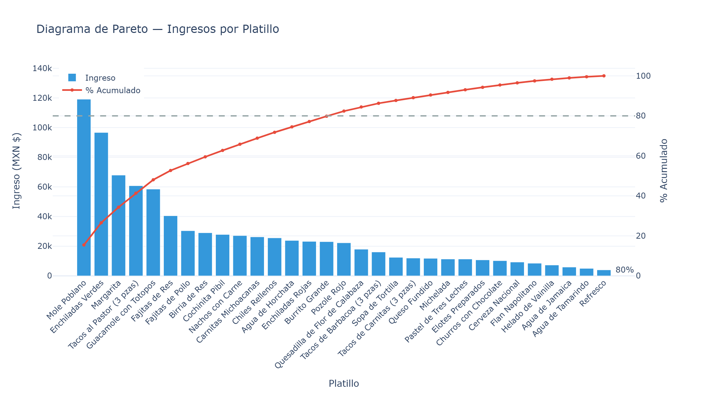
Figura 1: Diagrama de Pareto — Ingresos por platillo
Top 5 platillos a nivel cadena por ingresos:
# | Platillo | Categoría | Ingresos | Unidades
1 | Mole Poblano | Platos Fuertes | $134,575 | 769
2 | Enchiladas Verdes | Platos Fuertes | $96,660 | 716
3 | Margarita | Bebidas | $67,925 | 715
4 | Tacos al Pastor | Platos Fuertes | $60,775 | 715
5 | Guacamole con Totopos | Entradas | $58,473 | 657

Los 5 platillos anteriores representan aproximadamente el 48% del ingreso total (regla 80/20). Mole Poblano es universalmente el líder en todas las ciudades durante la franja de Comida.
Platillos líderes por ciudad durante la franja Comida (13:00–15:00):
Ciudad | Platillo #1 (ingresos) | Platillo #1 (volumen)
Cancún | Mole Poblano ($12,075) | Tacos al Pastor (75 uds)
CDMX Centro | Mole Poblano ($9,275) | Tacos al Pastor (53 uds)
Monterrey | Mole Poblano ($11,025) | Guacamole con Totopos (73 uds)
Guadalajara | Enchiladas Verdes ($9,045) | Enchiladas Verdes (67 uds)
Querétaro | Enchiladas Verdes ($7,560) | Enchiladas Verdes (56 uds)
Puebla | Mole Poblano ($7,350) | Mole Poblano (42 uds)
Mérida | Mole Poblano ($6,825) | Enchiladas Verdes (45 uds)
León | Enchiladas Verdes ($5,670) | Enchiladas Verdes (42 uds)
Tijuana | Enchiladas Verdes ($6,075) | Tacos al Pastor (47 uds)

Las preferencias varían regionalmente: en el norte (Monterrey), Guacamole con Totopos destaca en volumen; en zonas turísticas (Cancún), Tacos al Pastor lidera; en el centro-occidente (Guadalajara, Querétaro, León), Enchiladas Verdes es el favorito indiscutible.

2.3 Sucursales con mejor y peor desempeño
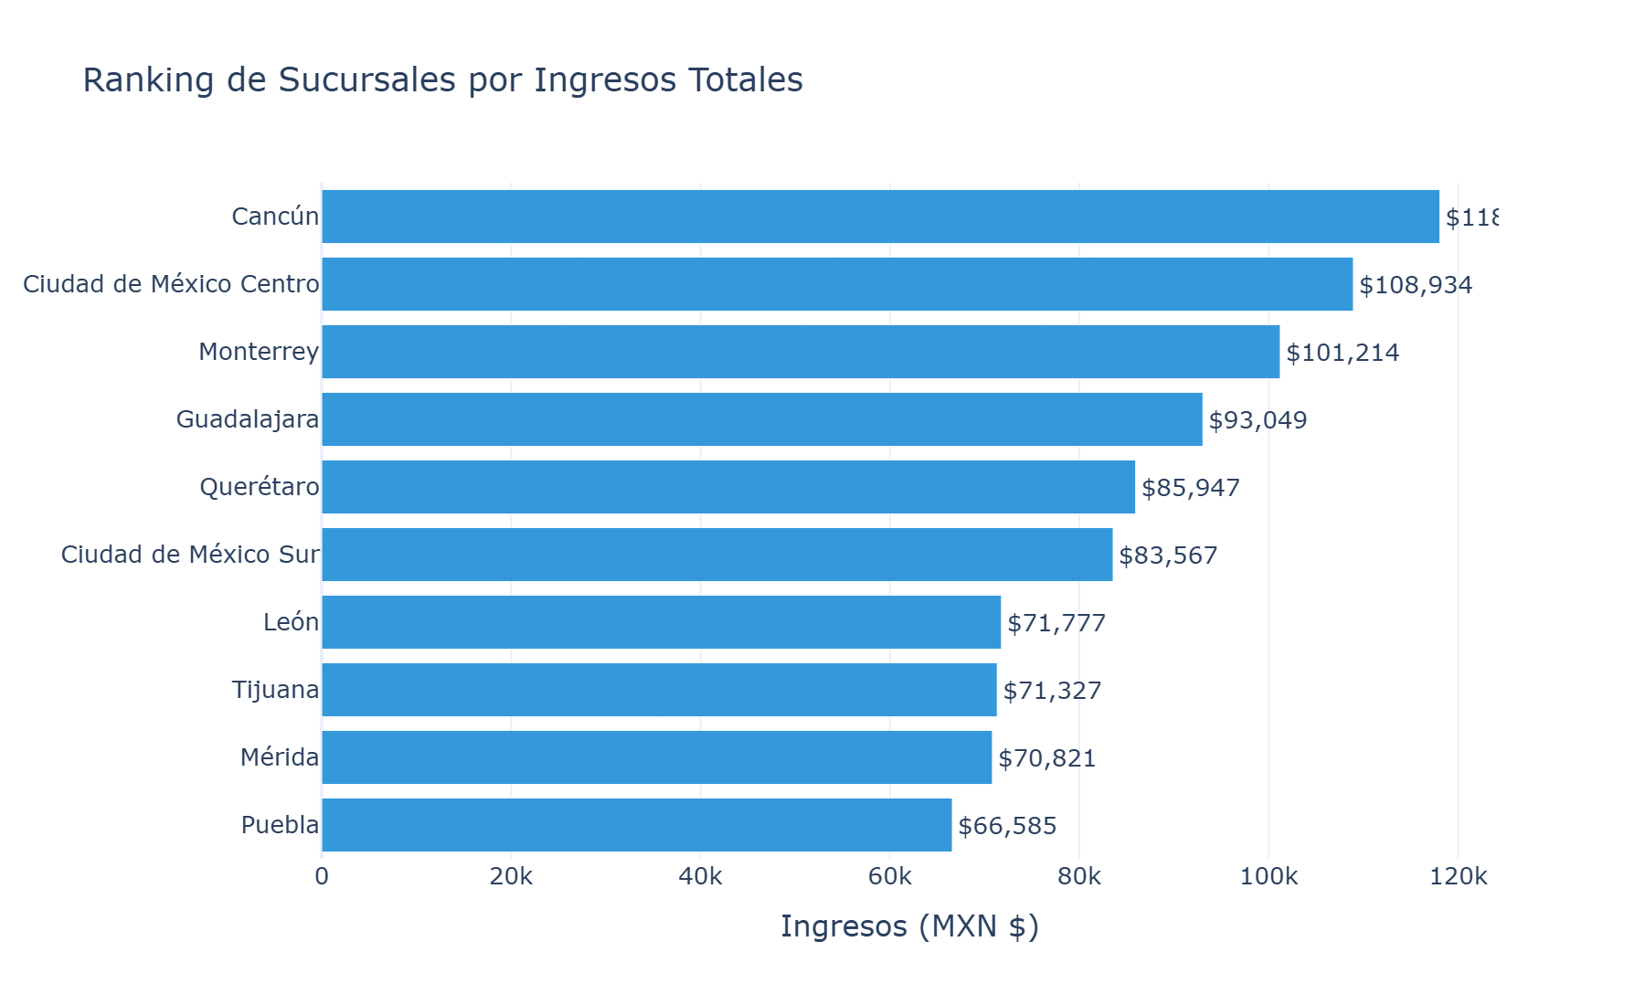
Figura 2: Ranking de sucursales por ingresos totales
Ranking completo por ingresos:
Pos. | Sucursal | Ciudad | Ingresos | Margen Bruto | Tickets | Ticket Prom.
1 | Cancún | Cancún | $118,067 | $82,503 | 650 | $181.64
2 | CDMX Centro | CDMX | $108,934 | $76,365 | 629 | $173.19
3 | Monterrey | Monterrey | $101,214 | $70,907 | 570 | $177.57
4 | Guadalajara | Guadalajara | $93,049 | $65,367 | 542 | $171.68
5 | Querétaro | Querétaro | $85,947 | $60,197 | 483 | $177.94
6 | CDMX Sur | CDMX | $83,567 | $58,656 | 527 | $158.57
7 | León | León | $71,777 | $50,230 | 386 | $185.95
8 | Tijuana | Tijuana | $71,327 | $49,873 | 405 | $176.12
9 | Mérida | Mérida | $70,821 | $49,660 | 405 | $174.87
10 | Puebla | Puebla | $66,585 | $46,529 | 403 | $165.22

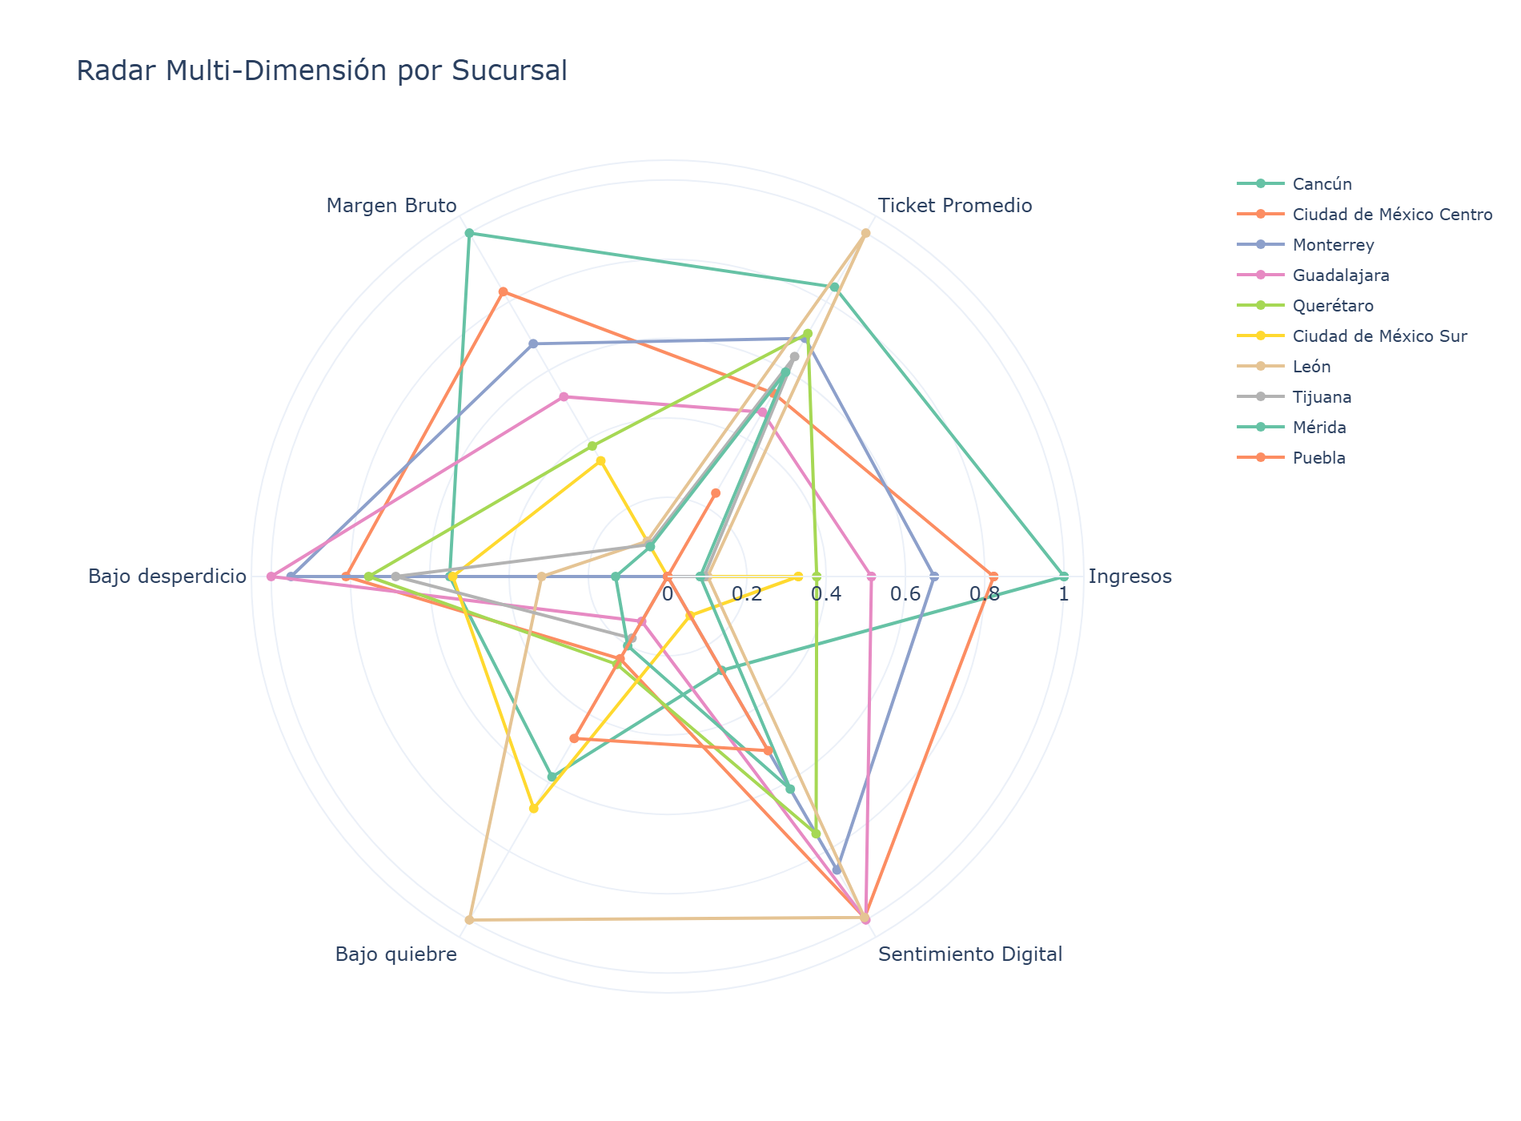
Figura 3: Radar multi-dimensión por sucursal (normalizado 0-1)
Cancún lidera en ingresos, margen bruto y tickets, impulsada por su ubicación turística y mayor capacidad (150 personas). Puebla tiene los menores ingresos y ticket promedio, con capacidad limitada y 7 competidores. León destaca con el ticket promedio más alto ($185.95) pese a ser la sucursal más pequeña, indicando servicio premium o clientela con mayor poder adquisitivo.

2.4 Métodos de pago
Método | Ingresos | Participación
Tarjeta de Crédito | $350,263 | 40.2%
Tarjeta de Débito | $227,291 | 26.1%
Efectivo | $190,870 | 21.9%
App de Pago | $102,864 | 11.8%

La dominancia de tarjeta de crédito (40.2%) sugiere clientela de nivel socioeconómico medio-alto. Las apps de pago (11.8%) representan un canal en crecimiento que facilita la integración con programas de lealtad digitales.

3. Identificación de Problemas

3.1 Factores que influyen en la rentabilidad
La utilidad proxy se calculó como: Ingreso − Costo de ingredientes − Costo operativo asignado por ticket. El hallazgo crítico es que la sucursal con más ingresos tiene la peor rentabilidad.
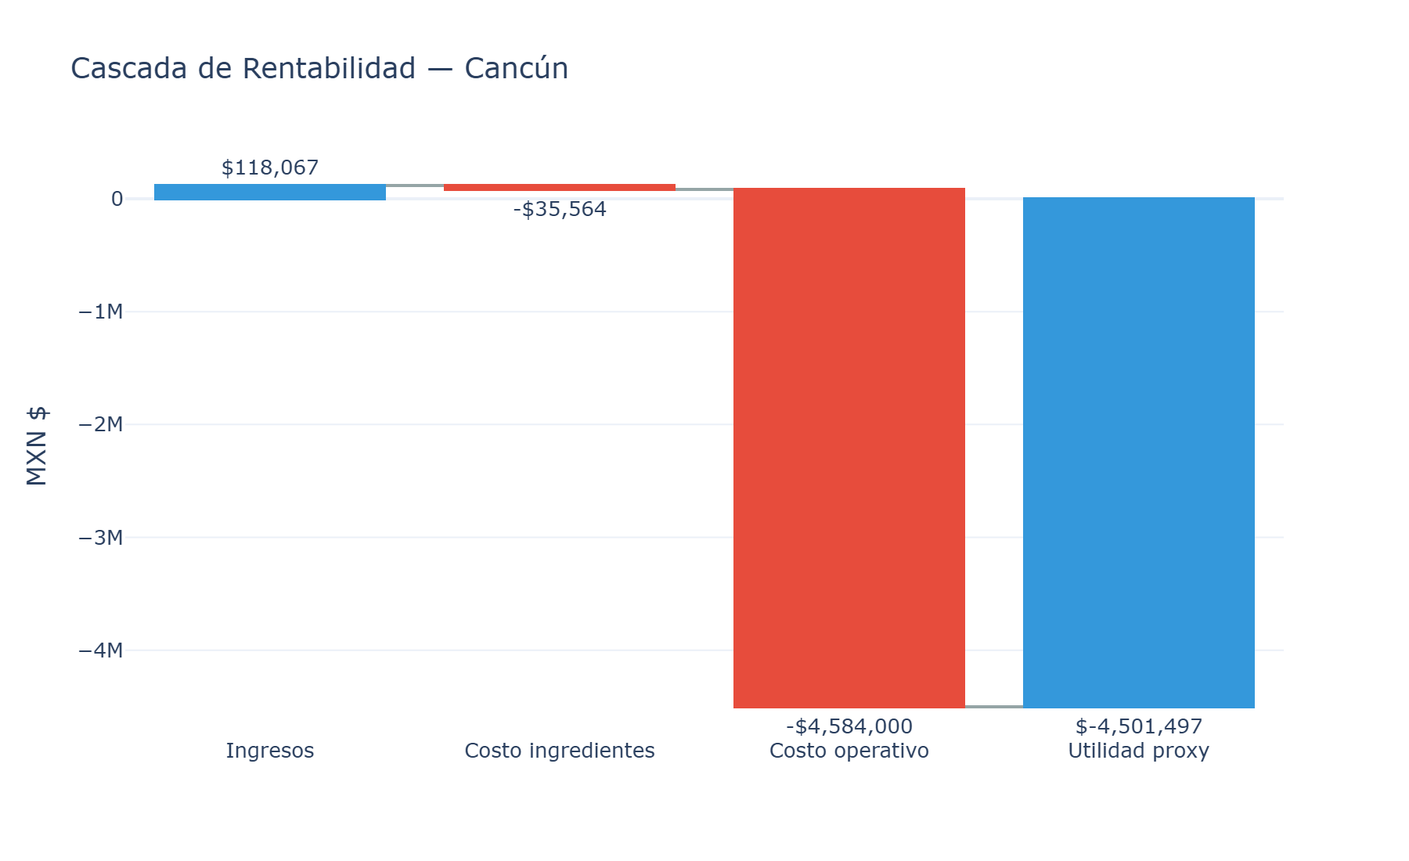
Figura 4: Cascada de rentabilidad — Cancún (peor utilidad proxy)
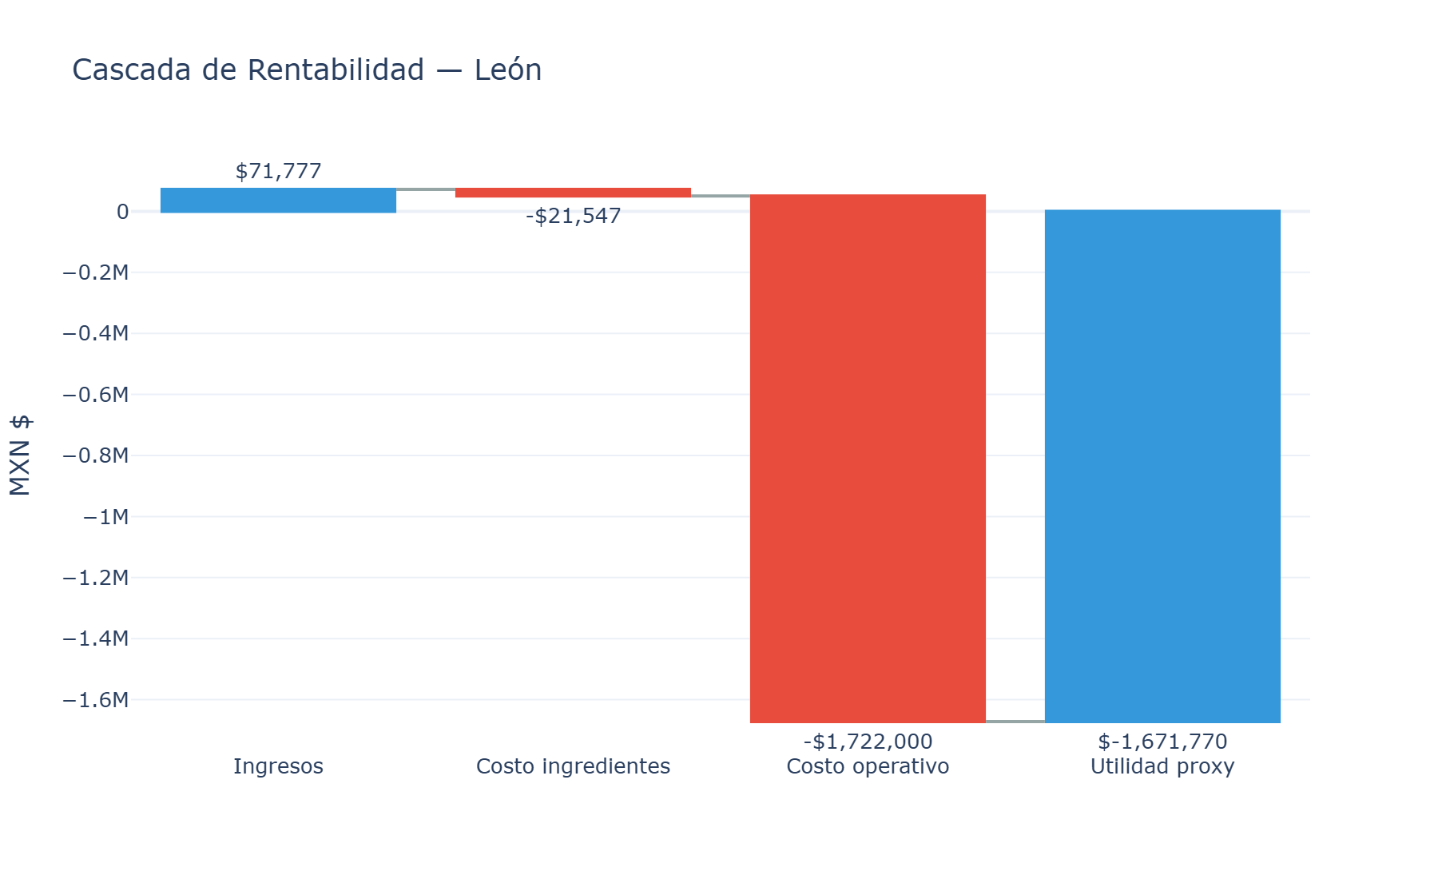
Figura 5: Cascada de rentabilidad — León (mejor utilidad proxy)
Sucursal | Utilidad Proxy | Costo Op./mes | Empleados | Renta/mes | Competidores
León (mejor) | -$1,671,770 | $143,500 | 17 | $32,000 | 5
Puebla | -$1,777,471 | $152,000 | 18 | $35,000 | 7
Mérida | -$1,882,340 | $161,000 | 19 | $38,000 | 4
Querétaro | -$2,183,803 | $187,000 | 20 | $48,000 | 3
Tijuana | -$2,326,127 | $198,000 | 20 | $52,000 | 6
Guadalajara | -$2,454,633 | $210,000 | 23 | $55,000 | 5
CDMX Sur | -$2,809,344 | $239,000 | 22 | $72,000 | 4
CDMX Centro | -$3,283,635 | $280,000 | 25 | $85,000 | 3
Monterrey | -$3,373,093 | $287,000 | 28 | $78,000 | 2
Cancún (peor) | -$4,501,497 | $382,000 | 32 | $120,000 | 8

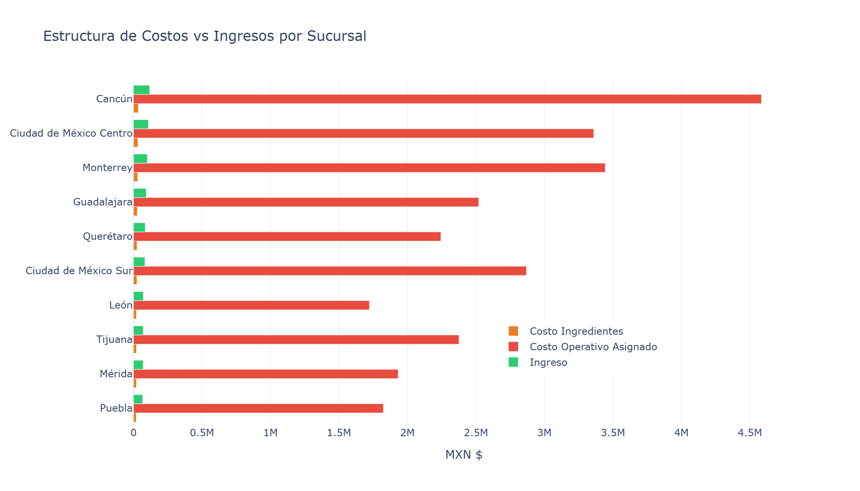
Figura 6: Estructura de costos vs ingresos por sucursal
Nota metodológica: Las utilidades proxy son negativas porque el costo operativo total mensual se prorratea entre los tickets de cada sucursal. Esto no significa pérdida real, sino la carga de costos fijos que cada ticket debe absorber. El valor proxy es útil para comparar eficiencia relativa entre sucursales.
Factores clave que afectan la rentabilidad:
- Costo operativo desproporcionado: Cancún paga $382,000/mes para generar $118,067 en ingresos del período.
- Competencia: Cancún tiene 8 competidores cercanos, la mayor presión competitiva de la cadena.
- Categoría dominante: Los Platos Fuertes generan 55-65% de ingresos con ~31% de costo de ingredientes.
- Volumen vs. margen: Mole Poblano genera el mayor ingreso pero también el mayor costo de ingredientes.

3.2 Ineficiencias en el manejo de inventarios
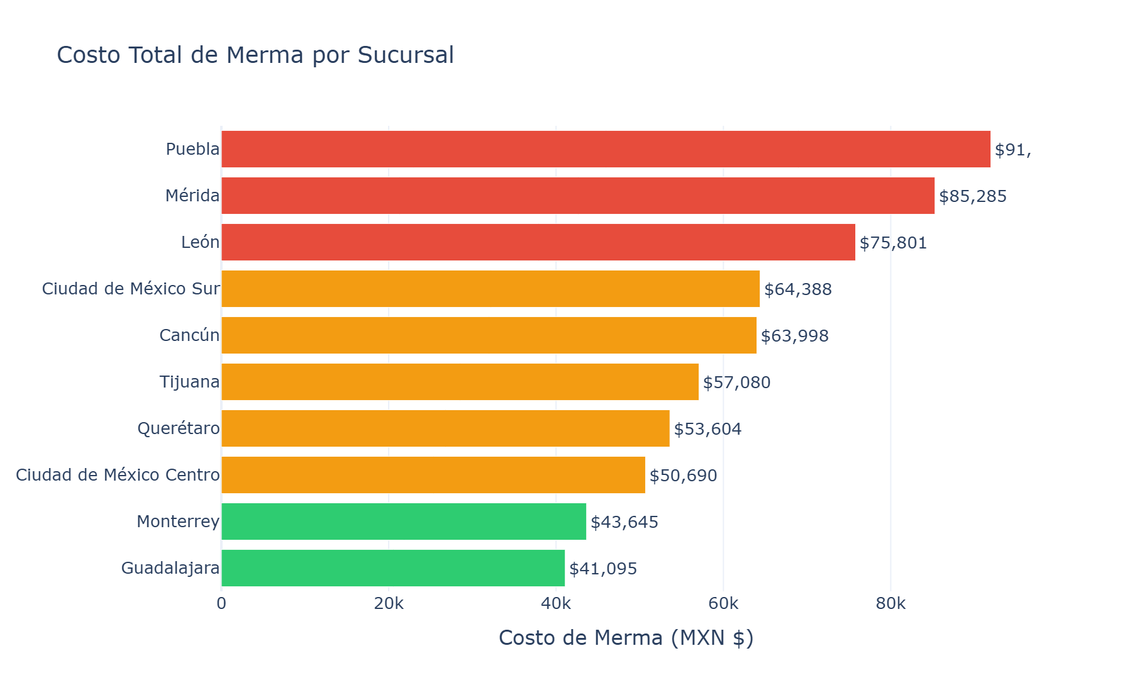
Figura 7: Costo total de merma por sucursal
Sucursal | Costo Merma | Tasa Quiebre | Costo Compra | Merma/Compra
Puebla (peor) | $91,963 | 7.1% | $498,818 | 18.4%
Mérida | $85,285 | 8.5% | $490,295 | 17.4%
León | $75,801 | 4.4% (mejor) | $415,363 | 18.2%
CDMX Sur | $64,388 | 6.1% | $547,527 | 11.8%
Cancún | $63,998 | 6.5% | $443,847 | 14.4%
Tijuana | $57,080 | 8.6% | $426,200 | 13.4%
Querétaro | $53,604 | 8.2% | $499,296 | 10.7%
CDMX Centro | $50,690 | 8.3% | $542,329 | 9.3%
Monterrey | $43,645 | 9.5% (peor) | $646,276 | 6.8%
Guadalajara (mejor) | $41,095 | 8.9% | $482,277 | 8.5%

Top 5 drivers de merma por costo:
# | Sucursal | Ingrediente | Razón | Costo | Ratio
1 | Mérida | Carne de Res | Caducidad | $10,470 | 25%
2 | CDMX Sur | Tequila | Caducidad | $7,813 | —
3 | Puebla | Cerveza | Daño almacenamiento | $7,497 | —
4 | Puebla | Carne de Res | Error de preparación | $6,678 | —
5 | Puebla | Tequila | Exceso de pedido | $6,355 | —

3.3 Impacto en las ventas
Las ineficiencias de inventario impactan directamente las ventas por quiebres de stock:
Sucursal | Ingrediente | Tasa Quiebre
CDMX Centro | Salsa Verde | 50%
Cancún | Cebolla | 50%
Guadalajara | Pollo | 43%
Monterrey | Salsa Roja | 40%
Puebla | Tequila | 33%

Un quiebre de Salsa Verde (50% del tiempo en CDMX Centro) impacta directamente las Enchiladas Verdes — el segundo platillo más vendido de la cadena. Cuando faltan ingredientes clave, se generan ventas perdidas y deterioro de la experiencia del cliente.

4. Predicción y Decisión

4.1 Meses con mayor necesidad de insumos por sucursal
Se utilizó Suavizamiento Exponencial Holt-Winters (tendencia aditiva, sin estacionalidad) sobre los 12 ingredientes de mayor impacto económico por sucursal, con horizonte de 6 meses (febrero–julio 2026).
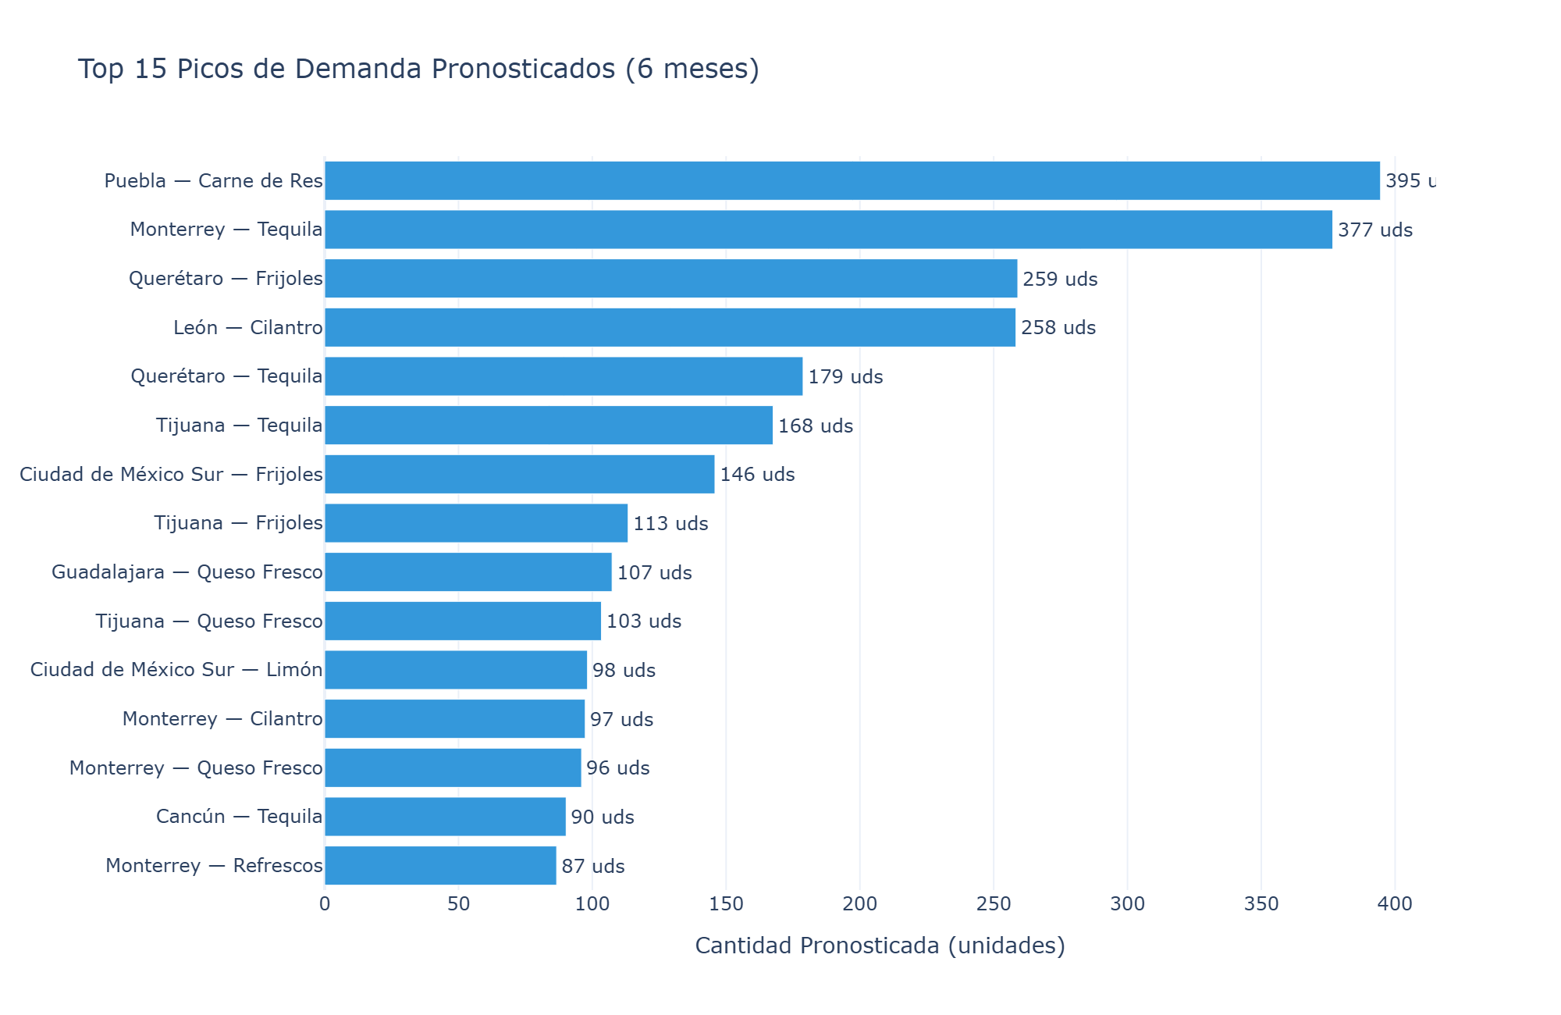
Figura 8: Top 15 picos de demanda pronosticados
Sucursal | Ingrediente | Mes Pico | Cantidad
Puebla | Carne de Res | Marzo 2026 | 394.56 uds
Monterrey | Tequila | Julio 2026 | 376.73 uds
Querétaro | Frijoles | Abril 2026 | 259.00 uds
León | Cilantro | Junio 2026 | 258.33 uds
Querétaro | Tequila | Mayo 2026 | 178.77 uds
Tijuana | Tequila | Julio 2026 | 167.59 uds
CDMX Sur | Frijoles | Julio 2026 | 145.83 uds
Tijuana | Frijoles | Julio 2026 | 113.40 uds
Guadalajara | Queso Fresco | Abril 2026 | 107.39 uds
Cancún | Tequila | Julio 2026 | 90.22 uds

Patrón estacional: Julio 2026 es el mes pico más frecuente (60%+ de los pronósticos), coincidiendo con temporada vacacional de verano. Alerta temprana: Puebla necesita 394.56 unidades de Carne de Res en marzo 2026, requiriendo preparación desde febrero.

4.2 Estrategias para aumentar ventas
Maximizar la hora pico (13:00–14:00): Implementar menú ejecutivo express (combo Mole Poblano + bebida + postre) a precio competitivo. Las ventas a las 13 hrs generan $35,914 los lunes; un combo con 10% de descuento podría aumentar el ticket promedio en $15–20.
Activar sábados noche: El sábado 20 hrs muestra un pico de $23,364 — demanda no explotada. Lanzar "Noche Mexicana" semanal con mariachi + menú especial + Margarita 2×1.
Bundles de platillos estrella: Combinar Mole Poblano + Margarita en un bundle "Sabor Completo" con 15% de descuento. Promocionar Enchiladas Verdes los miércoles ("Miércoles Verde").
Impulsar sucursales con ticket alto pero bajo volumen: León tiene el ticket más alto ($185.95) pero el menor número de tickets (386). Invertir en marketing local y programa de referidos.
Expansión digital: CDMX Sur tiene 10.5% de conversión digital. Replicar sus tácticas (contenido orgánico en Instagram/TikTok) en sucursales con baja conversión como Puebla (4.3%).

4.3 Estrategias para optimizar inventario
Política de reorden basada en pronóstico: Puntos de reorden calculados para 242 combinaciones ingrediente-sucursal con stock de seguridad (z=1.65, nivel de servicio 95%). Programar órdenes automáticas.
FEFO (First Expired, First Out): Rotación estricta por fecha de caducidad en proteínas y perecederos. Señalización visual de vencimientos en cámaras de refrigeración.
Ajustar tamaños de lote: Puebla y Mérida deben reducir cantidad por pedido y aumentar frecuencia. Puebla: cambiar de pedidos semanales a cada 3 días para Carne de Res y Cerveza.
Sincronizar compras con pronóstico estacional: Antes de julio 2026 (mes pico), aumentar inventarios de Tequila, Frijoles y Carne de Cerdo. Puebla: preparar proveedor de Carne de Res para marzo 2026.
Proveedores alternos: Los 242 items analizados requieren reorden inmediato — diversificar proveedores para garantizar disponibilidad.

5. Propuestas de Solución

5.1 Segmentación de clientes por patrones de consumo
Segmentación RFM proxy (Recencia, Frecuencia, Valor Monetario) con KMeans clustering optimizado por silhouette score. Se identificaron 3 segmentos:
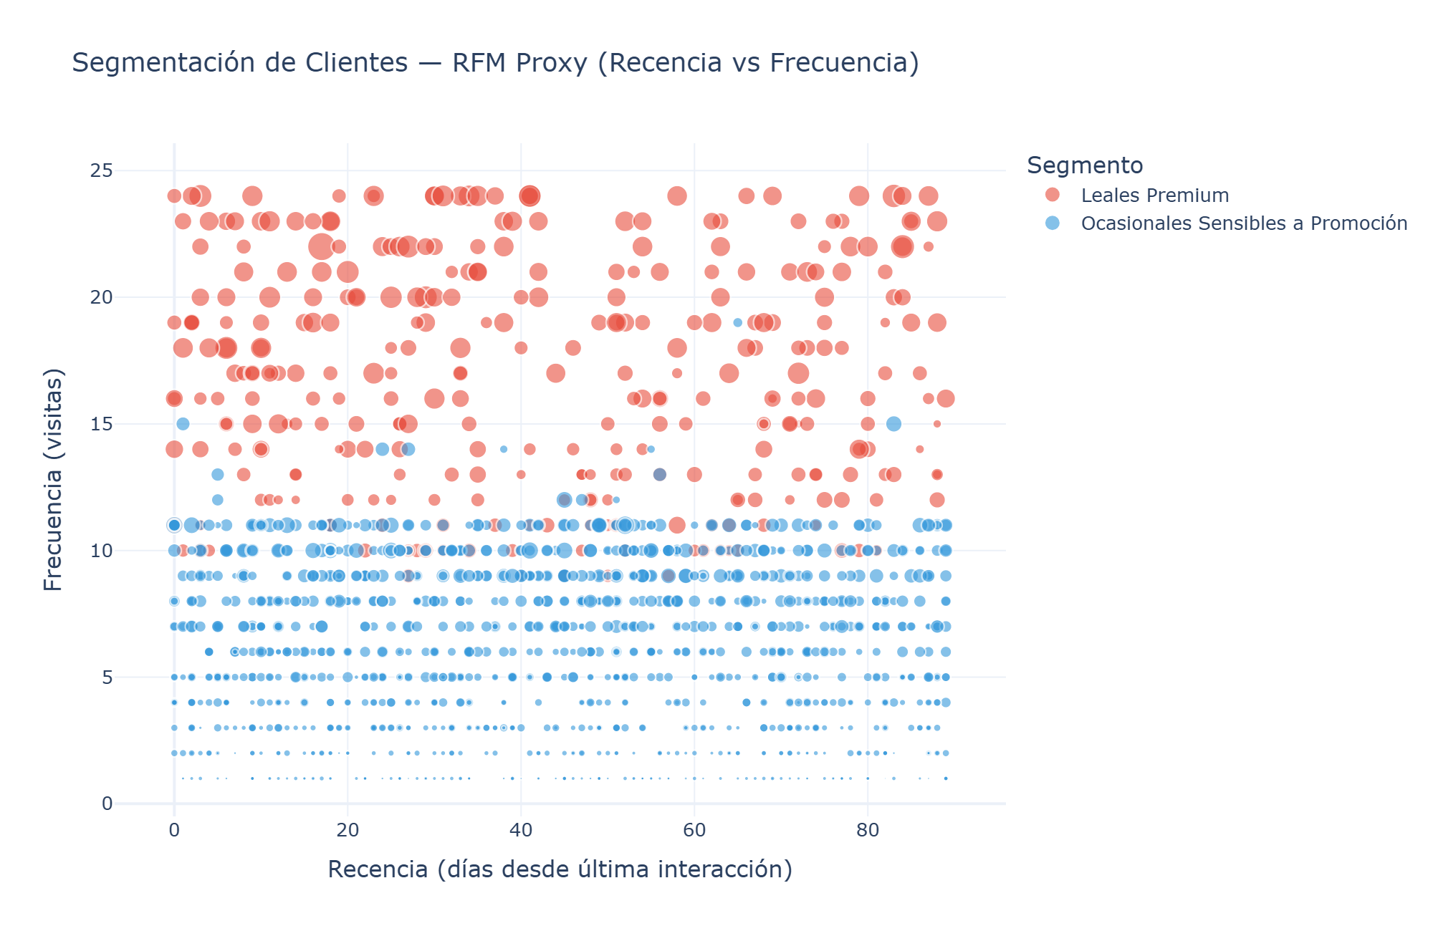
Figura 9: Segmentación de clientes — RFM Proxy
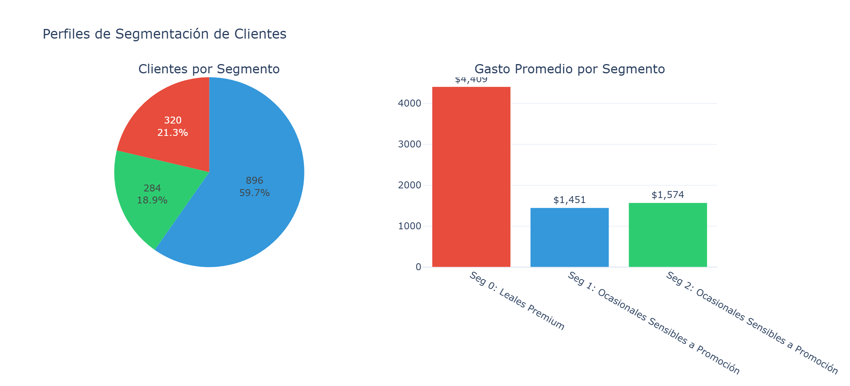
Figura 10: Perfiles de segmentación de clientes
Segmento | Persona | Clientes | % | Frec. Prom. | Gasto Prom. | Lealtad | Promos
0 | Leales Premium | 320 | 21.3% | 17.0 visitas | $4,409 | 100% | 66.3%
1 | Ocasionales | 896 | 59.7% | 6.0 visitas | $1,451 | 9.5% | 64.0%
2 | Ocasionales | 284 | 18.9% | 6.4 visitas | $1,574 | 13.7% | 69.4%

Leales Premium (320, 21.3%): Motor de ingresos con $4,409 promedio. 100% miembros de lealtad. Estrategia: experiencias exclusivas, maridajes premium, acceso anticipado a platillos nuevos.
Ocasionales Sensibles a Promoción (1,180, 78.7%): Visitan ~6 veces/año. Solo 9.5-13.7% son de lealtad — gran oportunidad de conversión. Aceptación de promos: 64-69%. Estrategia: descuentos de primera visita, combos, inscripción automática al programa de lealtad.

5.2 Campañas de marketing dirigidas por sucursal
Top platillos a promocionar por sucursal (score = volumen + margen + señal digital):
# | Sucursal | Platillo | Franja | Score
1 | Guadalajara | Enchiladas Verdes | Comida | 0.911
2 | Monterrey | Mole Poblano | Comida | 0.887
3 | Monterrey | Guacamole con Totopos | Comida | 0.871
4 | CDMX Centro | Mole Poblano | Comida | 0.847
5 | CDMX Centro | Margarita | Comida | 0.840
6 | Cancún | Mole Poblano | Comida | 0.836
7 | CDMX Centro | Guacamole c/ Totopos | Comida | 0.832
8 | Guadalajara | Mole Poblano | Comida | 0.823
9 | Querétaro | Enchiladas Verdes | Comida | 0.806
10 | Cancún | Tacos al Pastor | Comida | 0.788

Campañas por segmento y sucursal — Para Ocasionales:
Sucursal | Clientes | Aceptación | Canal | Mensaje
CDMX Centro | 139 | 64% | WhatsApp+App+Email | Promos de entrada y menú destacado
León | 132 | 70% | WhatsApp+App+Email | Descuento primera visita + lealtad
Guadalajara | 121 | 69% | WhatsApp+App+Email | Combo Enchiladas Verdes miércoles
Monterrey | 115 | 65% | WhatsApp+App+Email | Mole Poblano en bundle de comida

Para Leales Premium:
Sucursal | Clientes VIP | Aceptación | Canal | Mensaje
Guadalajara | 45 | 67% | Email+App exclusiva | Experiencias VIP, maridajes
Tijuana | 39 | 65% | Email+App exclusiva | Beneficios exclusivos de lealtad
Mérida | 35 | 66% | Email+App exclusiva | Acceso anticipado a nuevo menú
CDMX Centro | 33 | 76% | Email+App exclusiva | Noche del Socio con chef invitado

Canal digital más efectivo por campaña:
Campaña | Mejor plataforma | Engagement/$
Día de la Familia | TikTok | 12.39×
Noche Mexicana | TikTok | 10.11×
Festival del Mole | Instagram | 8.5×
Happy Hour Margaritas | Facebook | 7.2×
Descuento Cumpleañeros | TikTok | 40% conversión

5.3 Plan para reducir el desperdicio de alimentos
Costo total de merma en la cadena: ~$627,550 MXN. Plan en 5 acciones priorizadas:
Prioridad | Acción | Sucursal(es) | Ingrediente(s) | Ahorro est.
1 — Urgente | FEFO estricto con señalización | Mérida, Puebla | Carne de Res, Tequila | ~$20,000
2 — Alta | Reducir lote, más frecuencia | Puebla, Mérida | Cerveza, Carne de Cerdo | ~$15,000
3 — Alta | Control temperatura y almacenamiento | Puebla | Cerveza | ~$7,500
4 — Media | Capacitación en preparación | Puebla, León | Carne de Res, Aguacate | ~$10,000
5 — Media | Sincronizar con pronóstico | Todas | Tequila, Frijoles | ~$12,000

Meta: Reducir el costo de merma total en 30% en 90 días (de $627,550 a ~$440,000), focalizando en Puebla, Mérida y León.

6. Preguntas Adicionales del Caso de Estudio

6.1 ¿Cómo varía el comportamiento del cliente según ubicación y horarios?
Zona | Comportamiento | Ejemplo
Turística (Cancún) | Mayor volumen, clientes de paso, 8 competidores | Tacos al Pastor líder en volumen
Corporativa (CDMX Centro, Mty) | Fuerte pico comida ejecutiva 13:00–14:00 | Mole Poblano + Margarita para negocios
Residencial (CDMX Sur, GDL) | Distribución uniforme comida-cena | Enchiladas Verdes y platos familiares
Cultural (Puebla, Mérida, Qro) | Turismo cultural + local | Platillos tradicionales regionales
Fronteriza (Tijuana) | Influencia binacional | Tacos al Pastor top volumen
Industrial (León) | Menor volumen, mayor ticket ($185.95) | Enchiladas Verdes y Chiles Rellenos

Variaciones horarias: 13:00-14:00 concentra 40-45% del ingreso diario en TODAS las sucursales. Segundo pico a las 19:00-21:00, especialmente fuerte en Cancún y sábados. Horas de menor actividad (11:00, 22:00) son ideales para promociones "early bird" o descuentos nocturnos.

6.2 ¿Qué platillos deben promocionarse más en cada sucursal?
Sucursal | #1 | #2 | #3
Cancún | Mole Poblano (0.836) | Tacos al Pastor (0.788) | Margarita (0.774)
CDMX Centro | Mole Poblano (0.847) | Margarita (0.840) | Guacamole c/ Totopos (0.832)
Monterrey | Mole Poblano (0.887) | Guacamole c/ Totopos (0.871) | Margarita (0.764)
Guadalajara | Enchiladas Verdes (0.911) | Mole Poblano (0.823) | Margarita (0.756)
Querétaro | Enchiladas Verdes (0.806) | Mole Poblano (0.737) | Guacamole c/ Totopos (0.643)
CDMX Sur | Mole Poblano (0.648) | Tacos al Pastor (0.625) | —
Puebla | Mole Poblano (0.707) | Guacamole c/ Totopos (0.613) | Enchiladas Verdes (0.600)
Mérida | Enchiladas Verdes (0.720) | Mole Poblano (0.705) | —
Tijuana | Enchiladas Verdes (0.627) | — | —
León | Enchiladas Verdes (0.758) | Mole Poblano (0.749) | Chiles Rellenos (0.635)

Criterio del score: 45% volumen de ventas + 40% margen proxy + 15% sentimiento digital. Acción recomendada: Promover en franja Comida con bundle y CTA digital.

6.3 ¿Cómo ajustar los niveles de inventario?
Sistema de reorden propuesto: Stock de seguridad con z=1.65 (servicio 95%), punto de reorden = consumo diario × lead time + stock de seguridad.
Sucursal | Problema principal | Acción
Puebla | Mayor merma ($91,963) | Reducir lotes, capacitar, FEFO
Mérida | Caducidad Carne de Res ($10,470) | FEFO + proveedor local frecuente
Monterrey | Mayor quiebre (9.5%) | Aumentar stock seguridad salsas y proteínas
CDMX Centro | Quiebre Salsa Verde (50%) | Duplicar stock + proveedor alterno
Cancún | Quiebre Cebolla (50%) | Entregas diarias de perecederos
Guadalajara | Quiebre Pollo (43%) | Reserva congelada + segunda fuente
León | Bajo quiebre pero alta merma | Reducir cantidades, mantener frecuencia

6.4 ¿Qué cambios operativos mejorarían la experiencia del cliente?
Reducir tiempos de respuesta digital: Puebla responde en 2.10 hrs promedio (el peor). Meta: <1 hora en todas las sucursales. Mérida ya lo logra con 0.67 hrs.
Ampliar programa de lealtad: Solo 21.3% de clientes son miembros. Inscripción automática al primer pago con App. Incentivo: postre gratis en la siguiente visita.
Optimizar hora pico: 40%+ de ventas en 13:00–14:00 genera saturación. Menú express de 3 opciones listo en <10 minutos. Pedido anticipado vía App.
Mejorar sentimiento digital: Tijuana (0.302) y CDMX Sur (0.331) tienen peor sentimiento. Programa de recuperación: respuesta personalizada a reseñas negativas. Capacitación en atención.
Estacionamiento en Puebla: Única sucursal sin estacionamiento. Convenio con estacionamiento cercano o servicio valet.
Tiempos de respuesta digital por sucursal:
Sucursal | Tiempo Respuesta (hrs) | Estado
Mérida | 0.67 | ✅ Excelente
Cancún | 1.14 | ⚠ Aceptable
León | 1.20 | ⚠ Aceptable
Monterrey | 1.37 | ⚠ A mejorar
CDMX Centro | 1.52 | ❌ Requiere acción
CDMX Sur | 1.69 | ❌ Requiere acción
Guadalajara | 1.71 | ❌ Requiere acción
Puebla | 2.10 | ❌ Urgente

7. Conclusión y Pasos Accionables

Hallazgos principales
1. La paradoja Cancún: Genera los mayores ingresos ($118,067) pero la peor rentabilidad (-$4.5M proxy) por un costo operativo de $382,000/mes.
2. Modelo León: Con el menor costo operativo ($143,500/mes) y el mejor ticket promedio ($185.95), demuestra que la eficiencia operativa supera al volumen puro.
3. Concentración de ventas: Mole Poblano y Enchiladas Verdes generan ~27% del ingreso total. La hora comida (13:00–14:00) concentra el 40%+ del ingreso diario.
4. Crisis de inventario: $627,550 en merma total + quiebres de hasta 50% en ingredientes clave.
5. Oportunidad digital: TikTok ofrece 6–12× engagement por peso invertido.
6. 78.7% de clientes son Ocasionales con 64% aceptación de promos — mayor potencial de conversión.

Plan de acción 30-60-90 días

Primeros 30 días (Urgente):
- Implementar FEFO en Puebla y Mérida para Carne de Res, Tequila y Cerveza.
- Activar política de reorden automática para los 242 items identificados.
- Lanzar campaña piloto en TikTok para Guadalajara (Enchiladas Verdes, score 0.911).
- Reducir tiempo de respuesta digital en Puebla a <1.5 hrs.

30–60 días (Alta prioridad):
- Ejecutar campañas segmentadas por persona en sucursales con menor margen.
- Implementar programa de lealtad ampliado con inscripción automática.
- Negociar proveedores alternos para ingredientes con quiebre >30%.
- Preparar stock para pico de marzo 2026 (Puebla — Carne de Res: 394 uds).

60–90 días (Consolidación):
- Lanzar menú ejecutivo express en hora comida en todas las sucursales.
- Activar "Noche Mexicana" en sábados para explotar el pico de 20 hrs.
- Revisar estructura de costos de Cancún (renta $120K → ¿renegociación?).
- Capacitación en almacenamiento y preparación en Puebla y León.
- Reentrenar modelos de pronóstico y segmentación con datos del nuevo período.

KPIs de seguimiento mensual
KPI | Meta | Frecuencia
Margen proxy por sucursal | Mejorar 15% vs baseline | Mensual
Costo merma / costo compra | < 12% en todas | Mensual
Tasa quiebre inventario | < 5% por ingrediente | Semanal
Conversión digital | > 8% promedio cadena | Mensual
Inscripción a lealtad | > 30% de nuevos clientes | Mensual
Ingreso incremental/campaña | > $5,000 por campaña | Por campaña
Tiempo respuesta digital | < 1 hora en todas | Semanal

8. Anexo de Gráficas y Visualizaciones

Gráficas interactivas (HTML)
- Tendencia diaria de ventas — outputs/charts/sales_trend_daily.html
- Tendencia mensual de ventas — outputs/charts/sales_trend_monthly.html
- Ventas por ciudad — outputs/charts/sales_by_city.html
- Mapa de calor ventas por hora y día — outputs/charts/sales_by_hour_day.html
- Top platillos por región y franja — outputs/charts/top_dishes_by_region_daypart.html
- Ranking sucursales (ventas y margen) — outputs/charts/branch_ranking_sales_margin.html
- Mix de métodos de pago — outputs/charts/payment_method_mix.html
- Heatmap merma/quiebre inventario — outputs/charts/inventory_waste_shortage_heatmap.html
- Sentimiento digital por plataforma — outputs/charts/digital_sentiment_platform.html

Gráficas generadas para este informe (PNG)
- Cascada de rentabilidad — Cancún
- Cascada de rentabilidad — León
- Pareto de platillos por ingreso
- Radar multi-dimensión por sucursal
- Scatter RFM de segmentación
- Estructura de costos vs ingresos
- Merma por sucursal
- Top 15 picos de demanda pronosticados
- Ranking de ingresos por sucursal
- Perfiles de segmentación de clientes

Informe generado con pipeline reproducible. Datos procesados con Python 3.12, Pandas, Scikit-learn, Statsmodels y Plotly. Visualizaciones interactivas disponibles en los archivos HTML listados.

